平成２７年２月吉日

宮崎県高等学校等教育研究会

理科部会物理部会員　各位

宮崎県立都城工業高等学校

連絡会世話人　木村　英二

宮崎大学工学部電子物理工学科

連絡会世話人　　森　浩二

**「第２５回高等学校と大学との物理教育に関する連絡会」の開催について**

拝啓　平素は格別のご高配を賜り、厚く御礼申し上げます。

このたび、標記の会（略称：物理連絡会）を木村と森が相談の上、下記の通り開催することにしました。毎回、多数の先生方にご出席いただき大変充実した会となっております。連絡会の様子については、前回の報告書を同封いたしますので参考までにご覧下さい。

本連絡会では、ここ数年、物理と数学との連携について協議を重ねてまいりました。数学の先生方にも参加いただき、数学と物理の両面から様々なご意見を交換し、連携の在り方について深い知見が得られました。本会合では、継続して数学と物理の連携について協議するとともに、アクティブラーニングの活用について意見を交換したいと思っています。具体的には、大学等で取り組まれている実践例をベースに、物理におけるアクティブラーニングの在り方を考えていきます。宮崎大学工学部教育改革推進センター長である穂高一条氏より工学部で取り組まれている概要を、また、同学部基礎教育センターの前田幸重氏からは実際に取り組まれた実践例について紹介していただく予定です。

他にも「授業上の工夫点・教材の紹介」として先生方の教育実践をご紹介いただく時間を設けております。どんな内容でも結構ですので多くの先生方に発表していただき、本会合をより充実したものにしていきたいと思っています。

なお、今回も宮崎大学工学部より旅費の補助をいただけることになりました。本会合の趣旨に鑑み、周囲の数学の先生方にもぜひお声をかけていただき、ご一緒に参加いただければ幸いです。

何かとご多忙な折りと存じますが、日程をご調整の上、多数の先生方のご参集の程をお願い申し上げます。つきましては、参加される方の人数を把握したいと思いますので、別紙の出欠連絡ＦＡＸにて、ご参加の有無を**２月２８日（土）まで**にお知らせ下さいますようお願い致します。また、電子メールでも受付致します。氏名、連絡会の出欠、必要事項を記載の上、電子メールアドレス：[eiji-kimura@miyazaki-c.ed.jp](mailto:eiji-kimura@miyazaki-c.ed.jp)へ送付して下さい。

敬具

裏面にて、当日の詳細をご案内しております

記

１．　日　時　　平成２７年　３月２９日（日）　　　９：００～１３：００

２．　場　所　　宮崎大学工学部大会議室　（〒889-2192　宮崎市学園木花台西1-1）

３．　内　容

1. 第２４回会合の実施報告、その他報告等
2. 授業上の工夫点・教材の紹介
3. 講演Ⅰ

題　目　「宮崎大学工学部におけるアクティブラーニングの取り組み」

講演者　宮崎大学工学部教育改革推進センター長　環境ロボティクス学科担当教授

穂高一条　氏

講演Ⅱ

題　目　「宮崎大学工学部物理基礎科目におけるアクティブラーニング導入例」

講演者　宮崎大学工学部工学基礎教育センター　准教授

　前田幸重　氏

1. 協議
   1. アクティブラーニングを導入した物理授業の在り方について
   2. 物理と数学の連携について
   3. その他

問い合わせ先　　都城工業高等学校　理科　木村英二

電話：０９８６－２２－４３４９　　　FAX:０９８６－２２－５８７７

携帯電話：０９０－４９８３－０６３６　　e-mail:　 [eiji-kimura@miyazaki-c.ed.jp](mailto:eiji-kimura@miyazaki-c.ed.jp)

第２５回物理連絡会懇親会のご案内

本年度も「高校と大学との物理教育に関する連絡会」の３回目を企画することができました。皆様のご協力で物理連絡会を続けることができ、深く感謝しております。

さて、今回も懇親会を下記の通り企画しました。多数の方に参加いただき、昼とは違った雰囲気の中で親睦を深めていただきたいと思いっております。

年度末のとてもお忙しい時期だと思いますが、多くの先生方のご参加をお待ちしております。

つきましては、別紙の物理連絡会出欠連絡ＦＡＸに懇親会への参加の有無をご回答ください**２月２８日（土）まで**にご回答いただきますようよろしくお願い致します。

記

日　時　：　平成２７年　３月２８日（土）　１９：００～

場　所　：　浜咲き

　　　電話　0985-22-6585

　　　住所　宮崎県宮崎市橘通東2-7-7 浜咲きビル

ここです。

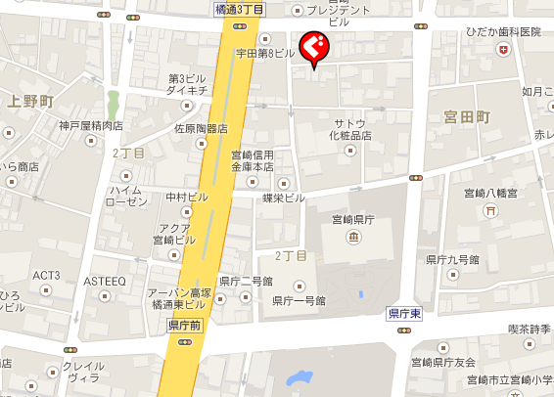

会　費　 ：　４５００円（予定）

※会場、会費等は参加人数等により変更になることがありますので、ご了承ください。

|  |
| --- |
| 幹事　都城工業高校　池上嘉夫  TEL：０９８５－５１－７２３１  携帯電話：０８０－１４３２－５１１９ |

**物理連絡会　出欠連絡（ＦＡＸ）**

**平成２７年　　月　　日**

**【送信先】　都城工業高校　木村英二　宛　　　FAX　０９８６－２２－５８７７**

**全枚数（本票を含む）：　１枚**

**件名：「第２５回高等学校と大学との物理教育に関する連絡会」の出欠について**

**【発信元】　　学校名（　　　　　　　　　　　　　）**

**※　通信欄（参加者の氏名および出欠等をご記入ださい）**

|  |  |  |  |  |  |
| --- | --- | --- | --- | --- | --- |
| **職名** | **氏　　名** | **連絡会** | **懇親会** | **発　表** | **宮崎大学からの旅費希望の有無**  **（有の場合は自宅住所をご記入ください）** |
|  |  | **出・欠** | **出・欠** | **有・無** | **有・無** |
|  |  | **出・欠** | **出・欠** | **有・無** | **有・無** |
|  |  | **出・欠** | **出・欠** | **有・無** | **有・無** |
| **発表される方は、題目と内容をお書きください。** | | | | | |
| **その他、質問・要望などございましたらご記入ください。** | | | | | |

**※　２月２８日（土）までにお知らせください。**

**※　メールの場合は、**[**eiji-kimura@miyazaki-c.ed.jp**](mailto:eiji-kimura@miyazaki-c.ed.jp)**まで。**